Муниципальное бюджетное дошкольное образовательное учреждение
детский сад "Светлячок"
Смоленского района Смоленской области

Занятие по психологической безопасности
на тему: «Ссора»
для детей старшей группы.

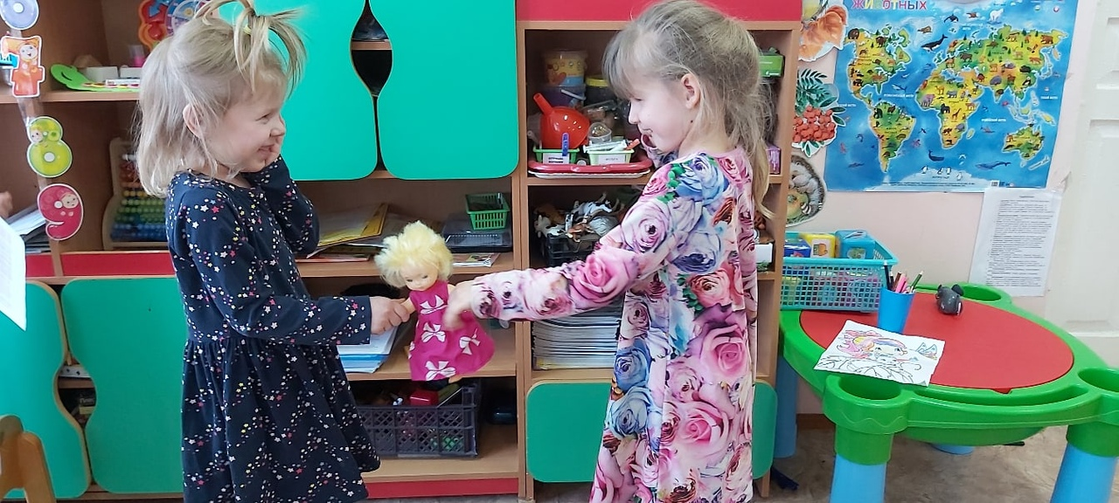

Составил: воспитатель
Ефременкова А.В.

Богородицкое 2019 год
Цель: учить детей анализировать поступки, находить причину конфликта; дифференцировать противоположные эмоциональные переживания: дружелюбие и враждебность. Знакомить детей с конструктивными способами решения конфликтных ситуаций и способствовать их усвоению и использованию в поведении.
Ход занятия
На дне «волшебной тарелочки» взрослый «замечает» картинку и демонстрирует детям изображения двух девочек:
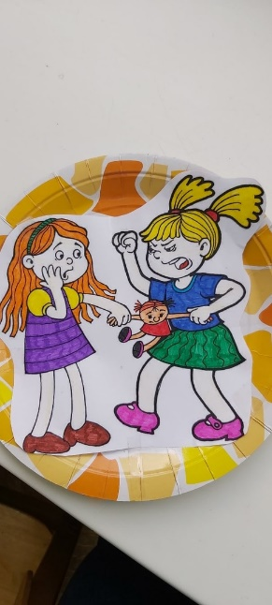
Воспитатель: Дети, я хочу вас познакомить с двумя подругами: Олей и Леной. Но посмотрите на выражения их лиц! Как вы думаете, что случилось?
Ответы детей:

Воспитатель: послушайте я знаю одно стихотворение, которое так и называется «ПОССОРИЛИСЬ»
Мы поссорились с подругой
И уселись по углам.
Очень скучно друг без друга!
Помириться нужно нам.
Я ее не обижала —
Только мишку подержала,
Только с мишкой убежала
И сказала: «Не отдам!»
Воспитатель: Подумайте и скажите: из-за чего поссорились девочки?
Ответы детей: …
Воспитатель: А вы когда-нибудь ссорились со своими друзьями? Из-за чего?
А что чувствуют те, кто ссорится?
А можно обойтись без ссор?
Подумайте, как девочки могут помириться?
Ответы детей:…
Воспитатель: А можно ей вот так сказать?
«Дам ей мишку, извинюсь,
Дам ей мячик, дам трамвай
И скажу: «Играть давай!»
Воспитатель акцентирует внимание на том, что виновник ссоры должен уметь признать свою вину.
Воспитатель: Давайте изобразим с помощью выражения лица и движений тела подружек, которые поссорились.
Вам нравятся лица поссорившихся девочек? Почему?
Ответы детей: …
Воспитатель: Дети, а когда вы ссоритесь с кем-нибудь, вам хочется
сразу же помириться? А как вы миритесь со своими близкими, друзьями?
Воспитатель: Дети, а вы знаете что «Дружба начинается с улыбки...» и помирится можно с помощью улыбки. Давайте попробуем?
Упражнение «Дружба начинается с улыбки...».
(Сидящие по кругу дети берутся за руки, смотрят соседу в глаза и дарят ему молча самую добрую улыбку (по очереди).
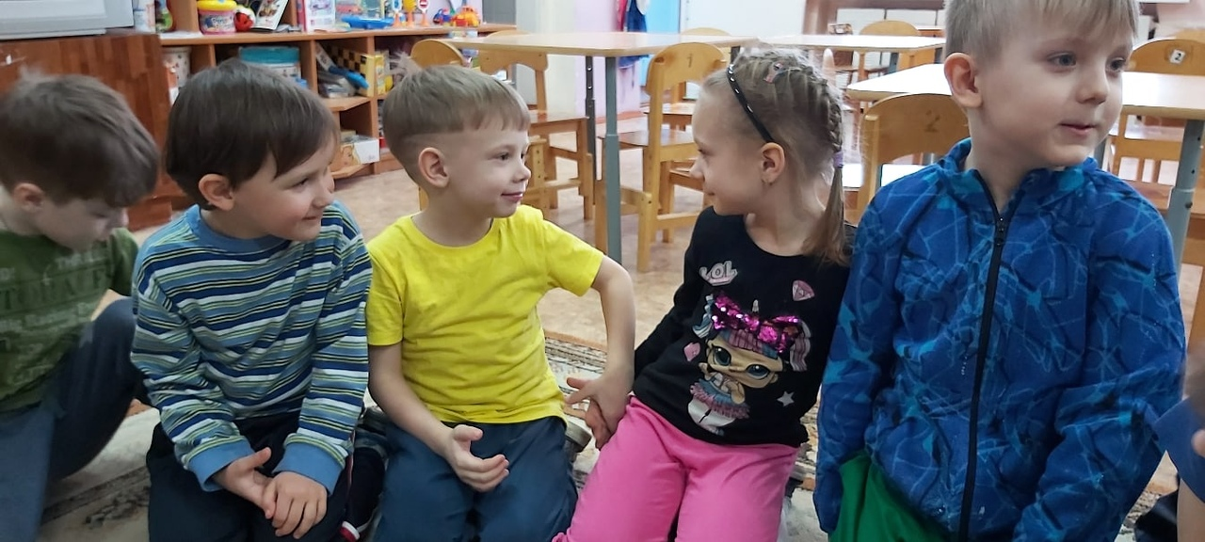
Воспитатель: дети, давайте представим проблемную ситуацию.
Наташа с Леной играли в мяч. Мяч покатился в лужу.
Лена хотела достать мяч, но не удержалась на ногах и сама упала в лужу. Наташа начала смеяться, а Лена горько заплакала.
Почему заплакала Лена? (Ей стало обидно.)
Правильно ли поступила Наташа?
Как бы вы поступили на ее месте?
Давайте поможем девочкам помириться.
Воспитатель: если вы являетесь виновником ссоры, то умейте первыми признавать свою вину. Вам помогут волшебные слова: «Извини», «Давай играть вместе». Почаще улыбайтесь, и вам не придется ссориться!
В конце занятия звучит песня «Голубой вагон» из мультфильма «Старуха Шапокляк»

